Conozcamos los insectos
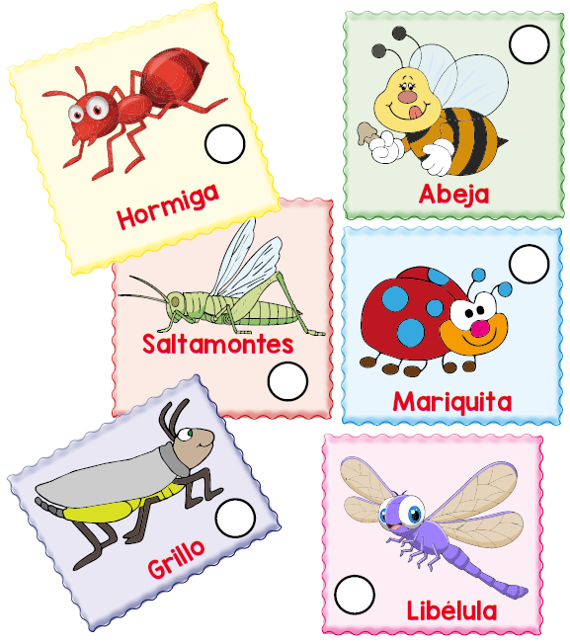

- Enumera cuantos insectos hay?

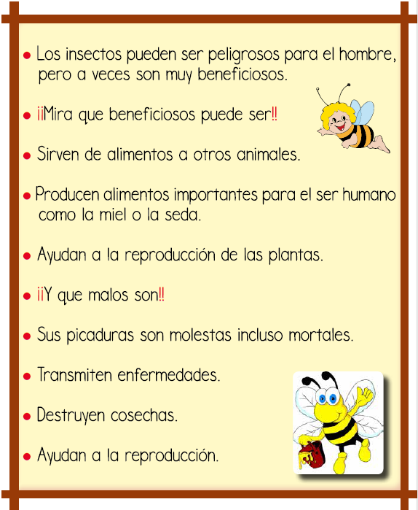
Los insectos

Los insectos
- Dibuja insectos que pueden estar en este jardín.

